Masivul Ceahlău – întrebări de cultură generală

1. Altitudinea maximă din masivul Ceahlău se întâlnește pe:
a) vf. Toaca;
b) vf. Ocolașul Mare;
c) Bâtca lui Ghedeon.

2. Afluenții de ordinul I ai râului Bistrița sunt:
a) Bistricioara, Bicaz, Coșusna, Izvorul Muntelui, Secu, Izvorul Alb, Țiflicul, Răpciunița, Schitul;
b) Bistricioara, Bicaz, Coșusna, Izvorul Muntelui, Izvorul Alb, Țiflicul, Răpciunița, Schitul;
c) Bistricioara, Bicaz, Coșusna, Izvorul Muntelui, Secu, Izvorul Alb, Țiflicul, Răpciunița, Schitul, Pintec.

3. Limitele geografice ale masivului Ceahlău sunt:
a) la nord valea Pinticului, la est Lacul Izvorul Muntelui, la sud valea Bicazului, la vest văile Jidanului, Bistrelor şi a Bistricioarei;
b) la nord valea Bistricioarei, la est Lacul Izvorul Muntelui, la sud valea Bicazului, la vest văile Jidanului, Bistrelor şi a Pinticului;
c) la nord valea Bistricioarei și a Bicazului, la est Lacul Izvorul Muntelui, la sud valea Bistrelor, la vest văile Jidanului, Bistrelor şi a Pinticului.

4. Dintre atracțiile majore, următoarele se găsesc pe teritoriului Masivului Ceahlău:
a) Cascada Duruitoarea, Vârful Toaca, Clăile lui Miron, Piatra cu Apa, Stânca Panaghia, Gardul Stanilelor;
b) Vârful Toaca, Cheile Bicazului, Piatra Singuratică, Detunatele, Gardul Stanilelor, Vârful Ocolasul Mare;
c) Cascada Duruitoarea, Clăile lui Miron, Piatra Soimului,Piatra Singuratica Stânca Panaghia.

5. Pe teritoriul masivului Ceahlău sunt protejate următoarele zone:
a) rezervaţia știinţifică „Ocolaşul Mare“, rezervaţia natural botanică „Poliţa cu Crini“, monumentele naturii „Cascada Duruitoarea“ şi „Avenul Mare“;
b) lacul Izvorul Muntelui, rezervația de Zimbri Neamț, lacul Cuejdel;
c) lacul fosilifer Cozla, lacul Izvorul Muntelui, rezervaţia natural botanică „Poliţa cu Crini“.

6. Imaginea de mai jos, monument al naturii protejat pe teritoriul Masivului Ceahlău, reprezintă:
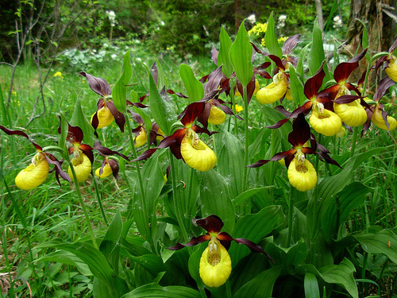

a) Ghințură Galbenă;
b) Papucul Doamnei;
c) Bulbuci de Munte.

7. Imaginea de mai jos, ce reprezintă o formațiune stâncoasă formată din conglomerate de calcar, localizată în Masivul Ceahlău, poartă denumirea de :
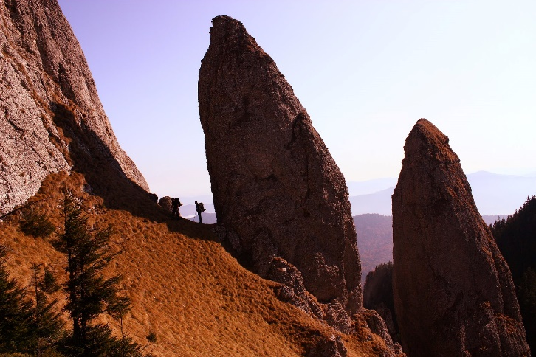

a) Furculița;
b) Clăile lui Miron;
c) Detunatele.

8. În Masivul Ceahlău se întâlnesc urmatoarele monumente ale naturii:
a) Leontopodium alpinum (floare de colt), Cypripedium calceolus (papucul doamnei), Gentiana lutea (ghințura, gențiana galbenă), Arabis alpina (gâscarița), Taxus baccata (tisa) și Larix decidua ssp. carpatica (lariță, zadă, crin);
b) Leontopodium alpinum (floare de colț), Cypripedium calceolus (papucul doamnei), Gentiana lutea (ghințura, gențiana galbenă), Taxus baccata (tisă) și Larix decidua ssp. carpatica (lariță, zadă, crin);
c) Leontopodium alpinum (floare de colț), Sesleria coerulans (coada iepurelui), Cypripedium calceolus (papucul doamnei), Gentiana lutea (ghințura, gențiana galbenă), Taxus baccata (tisă) și Larix decidua ssp. carpatica (lariță, zadă, crin).

9. În centrul imaginii de mai jos se poate vedea:
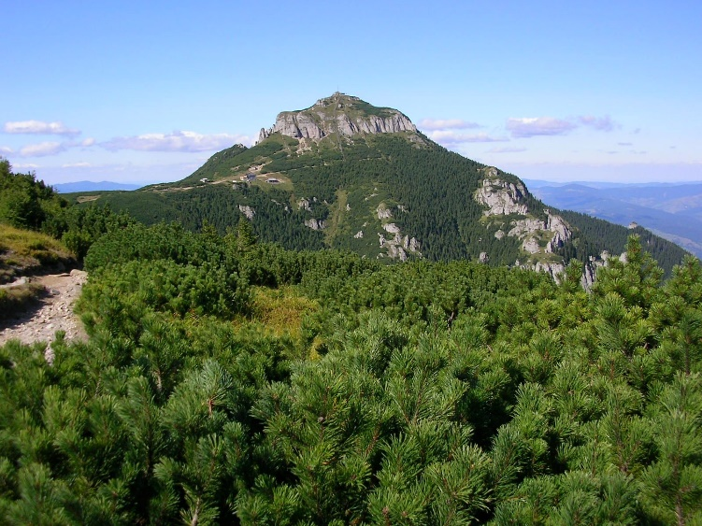

a) vf. Ocolașul Mare;
b) piramida lui Keops;
c) vf. Toaca.

10. Care din urmatoarele trasee care ajung la cabana Dochia sunt cu plecare din stațiunea Durău?
a) Lutu Roșu (BA), Poiana Maicilor (BR), Valea Rupturi (CA);
b) Cabana Fântanele (BR), Valea Rupturi (CA), Curmatura La Scaune (BA);
c) Valea Rupturi(CA), Cabana Fântanele(BR), Cascada Duruitoarea(CR).

11. În imaginea de mai jos se poate observa o formațiune stâncoasă din conglomerate, ce poartă denumirea de:
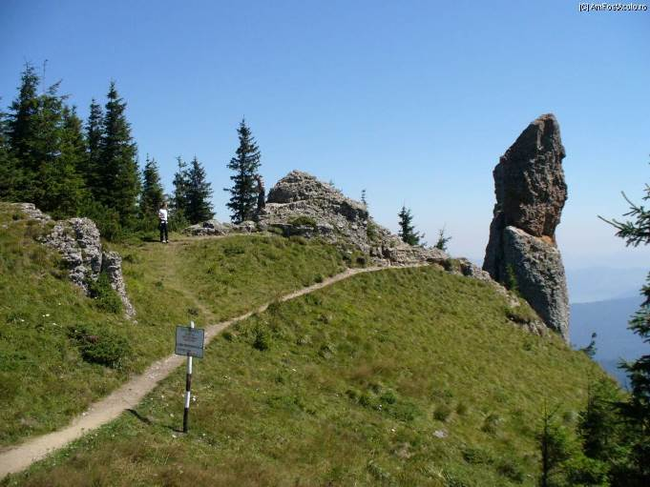

a) Cușma Dorobanțului;
b) Clăile lui Miron;
c) Stânca Dochiei.

12. Singura legătură de creastă între masivul Ceahlău și munții din jur se face la nivelul:
a) șeii Tabla, către munții Hășmaș;
b) pasului Dochia, către munții Tarcău;
c) pasului Bistricioarei, către munții Bistriței.

13.Recunoașteti formațiunea stâncoasă din imaginea de mai jos:
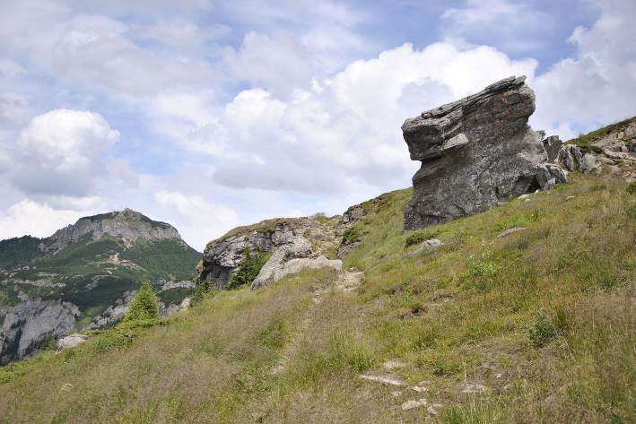

a) Piatra cu apă;
b) Coloana Dorică;
c) Piatra Lăcrămată.

14. Următoarea specie de conifere, protejat ca monument al naturii, se găsește din abundență în zona numită Polița cu Crini. Recunoașteți specia, după imaginea de mai jos:
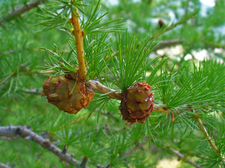

a) Pin;
b) Brad;
c) Zadă.

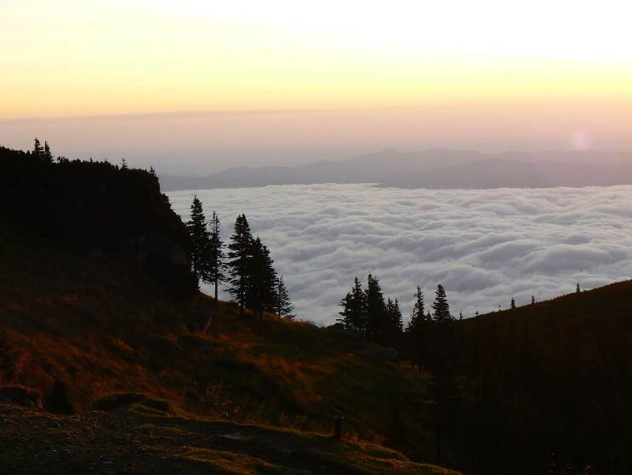
15. Fenomenul de mai jos, surprins din fața cabanei Dochia, poartă denumirea de :

a) mare alpină;
b) halo;
c) Piramida din Ceahlău.

16. Nodul de mai jos poartă numele de:
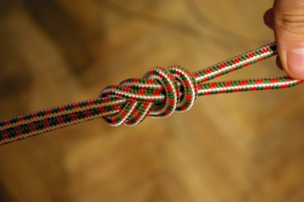

a) Coada Vacii;
b) Prusic;
c) Opt dublu.

17. Fotografia de mai jos înfățișează o zonă cu urmatoarele caracteristici, mai puțin:
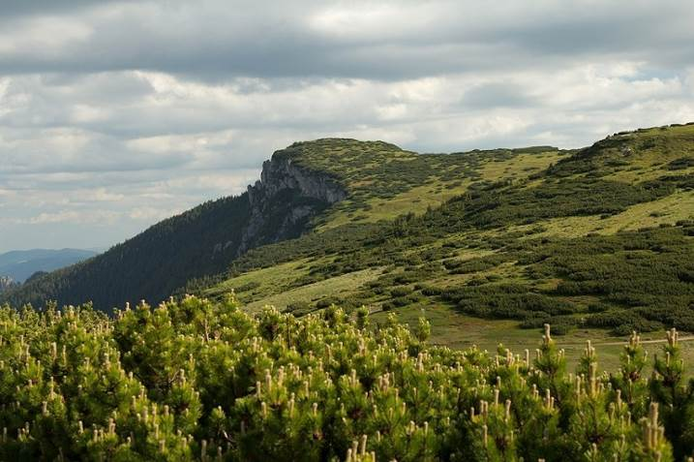

a) este cel mai înalt vârf din Ceahlău;
b) este zonă de protecție severă;
c) este habitatul preferat al urșilor.

18. Următoarele cabane se găsesc în arealul Masivului Ceahlău:
a) Izvorul Muntelui, Dochia, Falon, Fântânele;
b) Izvorul Muntelui, Dochia, Piatra Fântânele, Falon;
c) Dochia, Fântânele, Falon, Duruitoarea.

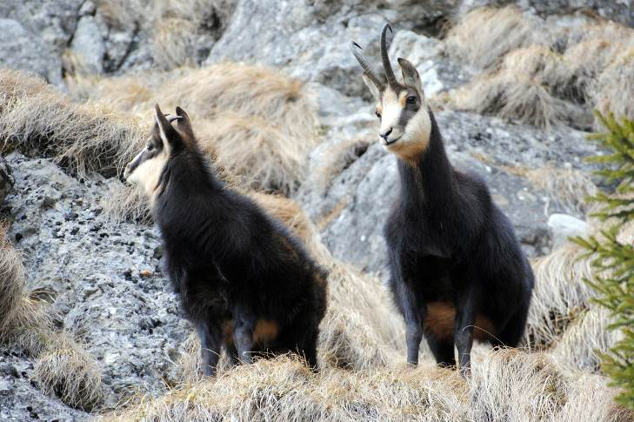
19. Rupicapra Rupicapra

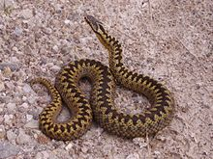
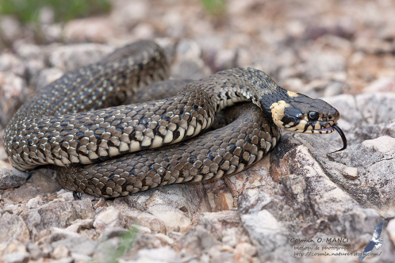
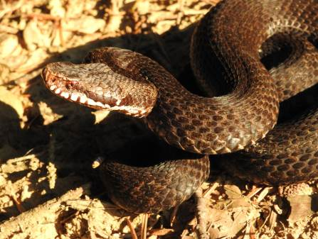
20.Imaginile de mai jos înfățișează vipera comună (Vipera berus), cu excepția:

a) b) c)

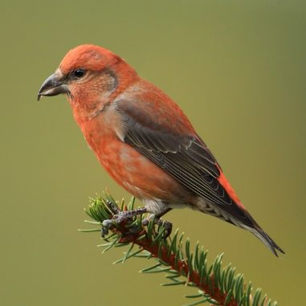
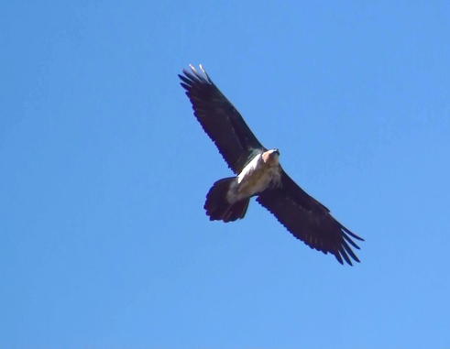
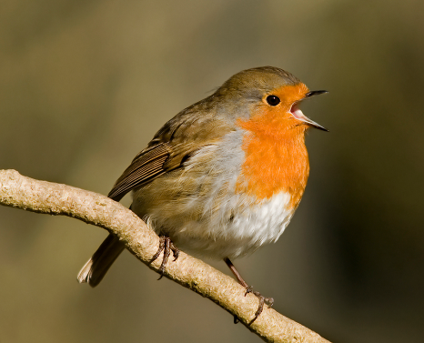
21. În zona masivului Ceahlău se întălnesc următoarele specii de păsări, cu excepția:

a) măcăleandru b) forfecuță comună c) zăgan
(Erithacus rubecula) (Loxia curvirostra) (Gypaetus barbatus)

22. Stânca Dochiei se află pe traseul:
a) BR: stațiunea Izvorul Muntelui - cabana Dochia - stațiunea Durău;
b) CR: stațiunea Durău - cascada Duruitoarea - cabana Dochia;
c) TA: stațiunea Izvorul Muntelui - Jgheabul cu Hotar - cabana
Dochia.

23. Linia care unește cele mai înalte 2 vârfuri din masivul Ceahlău are aproximativ direcția:
a) N - S;
b) E - V;
c) sus - jos.

24. Cascada Duruitoarea se află pe cursul:
a) râului Bistricioara;
b) pârâului Rupturi;
c) pârâului Dochia.

25. Altitudinea maximă de pe traseele marcate din masivul Ceahlău se atinge pe:
a) vf. Toaca (1904m);
b) vf. Ocolașul Mare (1907m);
c) vf. Lespezi (1802m).

26. Imaginea de mai jos, tipică Ceahlăului, înfățișează:
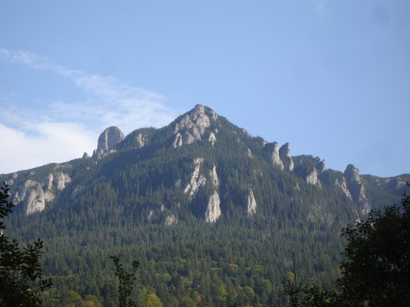

a) stânca Panaghia și vf.Toaca;
b) vf.Ocolașul Mare și vf. Toaca;
c) stânca Dochia și vf.Toaca.

27. Ce trebuie să știm despre ciuperca din imagine:
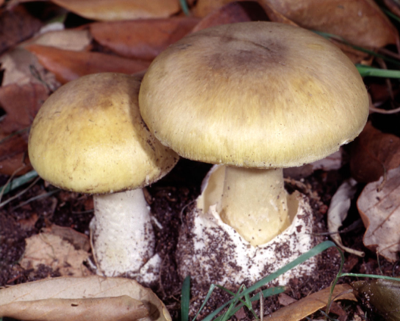

a) este mortală;
b) alungă spiritele rele;
c) are efect euforizant.

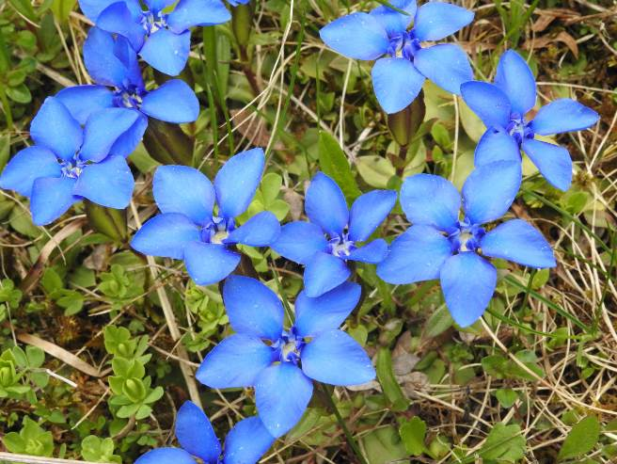
28. Florile din imaginea de mai jos sunt:

a) gențiene (Gentiana verna);
b) dediței (Pulsatilla montana);
c) clopoței (Campanulla carpatica).

29. Fotografia de mai jos surprinde salamandra comună (Salamandra salamandra), care:
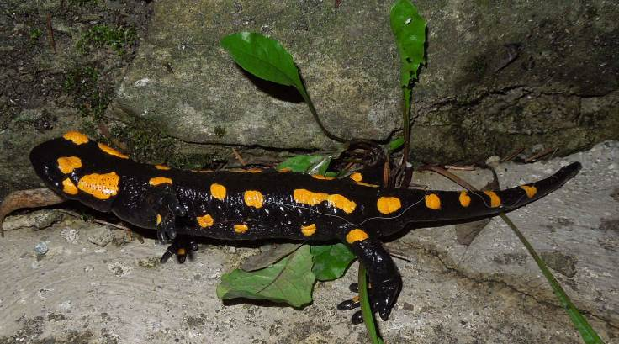

a) este o reptilă;
b) secretă o substanță foarte toxică;
c) are câte 5 degete la fiecare
dintre membre.

30. Cabana din imagine, situată la poalele vârfului Toaca, este:
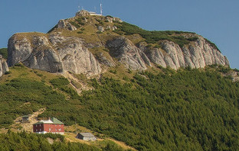

a) cabana Dochia;
b) cabana Fântânele;
c) cabana meteo Ceahlău.

